Žiadosť o platené vyhradené parkovacie miesto – Zóna D
(Sídlisko Juh)

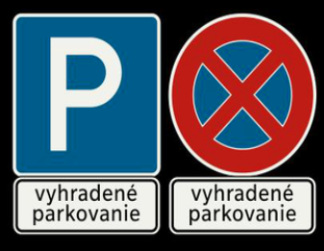

Vyhradené parkovacie miesto bude poskytnuté za úhradu vo výške 800 € ročne, resp. so zľavou 50 % z poplatku s platnou kartou ROŽŇAVČAN (trvalý pobyt v meste Rožňava a uhradené všetky záväzky voči mestu). Vyhradené parkovacie miesto bude riadne označené dodatkovým značením v lokalite bydliska záujemcu. Na jednu bytovú jednotku pripadá možnosť požiadať o jedno vyhradené parkovacie miesto.
V prípade záujmu prosíme vyplňte žiadosť a doručte nám ju mailovou formou na adresu parkovanie@roznava.sk, alebo do kancelárie prvého kontaktu na Mestskom úrade v Rožňave okienko č. 3 - 4, alebo vyplňte žiadosť online na https://doprava.roznava.sk/vyhradene-parkovacie-miesto/.
Podávanie žiadostí je možné do vyčerpania kapacít. Prideľovanie a následné označovanie pridelených vyhradených parkovacích miest bude prebiehať postupne, v závislosti od počtu žiadostí a kapacitných možností parkovísk.

Žiadosť o platené vyhradené parkovacie miesto
Meno a priezvisko: .....................................................................................................................
Adresa trvalého bydliska: ...........................................................................................................
Adresa vyhradeného parkovacie miesta: ....................................................................................
Telefonický kontakt: ....................................................................................................................
E-mail: ........................................................................................................................................

